BLANKE STEPLINE, Treppenkantenprofil

Blanke Systems

Eigenschaften

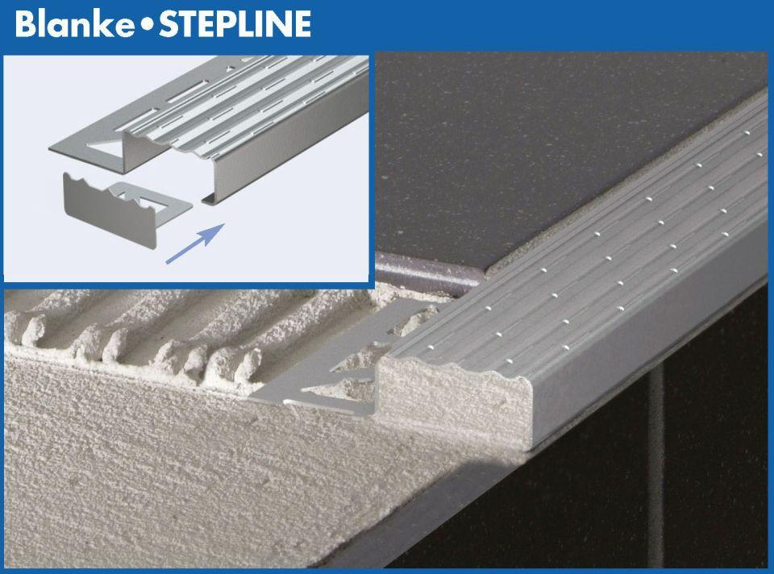

Belastbarkeit

begehbar

Farbton

silber

Feucht- / Nassraum

geeignet für Feuchtraum

Oberfläche

unbehandelt

Profilart

Kantenschutzprofil, Stufenprofil

Profilform

mehrfach gekantet, Profilschiene

Trittflächenausbildung

profiliert

Werkstoff

Edelstahl

Breite (mm)

30,00

Höhe (mm)

9,00 - 13,50

Länge (mm)

1.250,00 - 3.000,00

Stärke (mm)

0,80

Befestigung

kleben, vermörteln

Brandverhalten

A1

Chemische Beständigkeit

chemikalienbeständig gem. Herstellerangabe

Fugenbreite (mm)

2,00

Farbtonbezeichnung Hersteller

natur